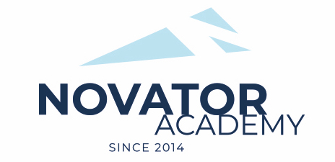 | ПРОТОКОЛ № 11  Воз. категория 2012

Стадион: «Манеж стадиона Арена Химки» | «17» Октября 2021 г. 13:00

Новатор'11 - 2 | ДФК Олимп
1 | 14

№ | ФИО | Ст | Мячи | Карт | № | ФИО | Ст | Мячи | Карт
1 | Ашрафов Азиз |  |  |  | 1 | Аленин Владимир |  | 1
2 | Битиев Дмитрий |  |  |  | 2 | Афонин Прохор
3 | Востриков Матвей |  |  |  | 3 | Ахмади Асил Заир
4 | Грязнов Егор |  |  |  | 4 | Жилин Денис |  | 1
5 | Камбур Андрей |  |  |  | 5 | Каменский Климент |  | 3
6 | Кропива Ярослав |  |  |  | 6 | Кухленко Глеб
7 | Модников Даниил |  |  |  | 7 | Левшин Марк |  | 3
8 | Савин Денис |  |  |  | 8 | Лигум Илья
9 | Саенко Игорь |  |  |  | 9 | Процко Константин |  | 3
10 | Сенотов Александр |  |  |  | 10 | Родиошкин Артем |  | 1
11 | Сергеев Святослав |  |  |  | 11 | Соловьев Савелий
 |  |  |  |  | 12 | Хоперский Михаил |  | 2
 |  |  |  |  | 13 | Шестипёров Роман

Официальные представители команд
№ | ФИО | Должность |  |  | № | ФИО | Должность
1 | Артамонов Евгений | тренер |  |  |  | Филиппович Игорь | тренер

2

Подпись представителя команды Подпись представителя команды

______________________ (_______________________ ) ______________________ (____________________ )

Судья _______________________________________________________________________________________

